ФЕДЕРАЛЬНАЯ
АНТИМОНОПОЛЬНАЯ СЛУЖБА

УПРАВЛЕНИЕ
по Республике Татарстан

ул. Московская, д. 55, г. Казань, 420021
тел.: (843) 236-89-22, факс (843) 238-19-46
e-mail: to16@fas.gov.ru

МОНОПОЛИЯГӘ КАРШЫ
ФЕДЕРАЛЬ ХЕЗМӘТНЕҢ

Татарстан Республикасы
ИДАРӘСЕ

Московскийур., 55 йортКазаншәһәре, 420021
тел.: (843) 236-89-22, факс (843) 238-19-46
e-mail: to16@fas.gov.ru



______________№_________
На №________от _________

Заказчик:
ГОСУДАРСТВЕННОЕ АВТОНОМНОЕ УЧРЕЖДЕНИЕ ЗДРАВООХРАНЕНИЯ "РЕСПУБЛИКАНСКАЯ КЛИНИЧЕСКАЯ БОЛЬНИЦА МИНИСТЕРСТВА ЗДРАВООХРАНЕНИЯ РЕСПУБЛИКИ ТАТАРСТАН
Olga.Ryabceva@tatar.ru

Заявитель:
Индивидуальный предприниматель
Лучко Светлана Васильевна
ipluchko@gmail.com

Решение по делу № 016/06/67-2132/2021

11 ноября 2021 года г. Казань

Комиссия Управления Федеральной антимонопольной службы по Республике Татарстан по контролю в сфере закупок товаров, работ, услуг для обеспечения государственных и муниципальных нужд (далее – Комиссия) в составе:
Заместитель Председателя Комиссии: | Амировой В.Р. – начальника отдела,
Членов Комиссии: | Акперовой Л.А. – ведущего специалиста-эксперта,  Яновой А.Д. – специалиста 1 разряда,
в присутствии представителей Заказчика ГОСУДАРСТВЕННОЕ АВТОНОМНОЕ УЧРЕЖДЕНИЕ ЗДРАВООХРАНЕНИЯ "РЕСПУБЛИКАНСКАЯ КЛИНИЧЕСКАЯ БОЛЬНИЦА МИНИСТЕРСТВА ЗДРАВООХРАНЕНИЯ РЕСПУБЛИКИ ТАТАРСТАН – Рябцевой О.А. (доверенность от 10.11.2021г.), Гатауллиной А.Ш. (доверенность от 10.11.2021г.), в присутствие представителей заявителя ИП Лучко Светлана Васильевна – Мацькова В.В. (доверенность №6-20 от 01.10.2021г.), рассмотрев жалобу заявителя ИП Лучко С.В. (вх. № 14746/ж от 03.11.2021г.) на действия заказчика ГОСУДАРСТВЕННОЕ АВТОНОМНОЕ УЧРЕЖДЕНИЕ ЗДРАВООХРАНЕНИЯ "РЕСПУБЛИКАНСКАЯ КЛИНИЧЕСКАЯ БОЛЬНИЦА МИНИСТЕРСТВА ЗДРАВООХРАНЕНИЯ РЕСПУБЛИКИ ТАТАРСТАН при проведении закупки № 0711200011021000194 на предмет: Поставка расходных материалов для оказания высокотехнологичной медицинской помощи для ГАУЗ "РКБ МЗ РТ",

У С Т А Н О В И Л А:

Извещение о проведении закупки №0311300098121000196 размещено на официальном сайте Российской Федерации http://etp.zakazrf.ru 08.10.2021 г.
Заказчик – ГОСУДАРСТВЕННОЕ АВТОНОМНОЕ УЧРЕЖДЕНИЕ ЗДРАВООХРАНЕНИЯ "РЕСПУБЛИКАНСКАЯ КЛИНИЧЕСКАЯ БОЛЬНИЦА МИНИСТЕРСТВА ЗДРАВООХРАНЕНИЯ РЕСПУБЛИКИ ТАТАРСТАН"
Начальная (максимальная) цена контракта закупки №0711200011021000194 –
3 100 000,00 руб.
По мнению заявителя, закупка проведена с нарушениями норм действующего законодательства.
Заказчик с доводами, изложенными в жалобе не согласился, представил устные и письменные пояснения, а также документы по закупке, которые приобщены к материалам дела.
Комиссия Татарстанского УФАС России по результатам рассмотрения доводов заявителей на действия заказчика и позиции заказчика, изучения документации закупки приходит к следующим выводам.
1.Относительно довода жалобы о том, что Заказчик неправомерно отклонил заявку участника 1658317.
В соответствии с п.1 ч.1 статьи 33 Федерального закона от 05.04.2013 № 44-ФЗ "О контрактной системе в сфере закупок товаров, работ, услуг для обеспечения государственных и муниципальных нужд (далее – Закон о контрактной системе) Заказчик при описании в документации о закупке объекта закупки должен руководствоваться следующими правилами: в описании объекта закупки указываются функциональные, технические и качественные характеристики, эксплуатационные характеристики объекта закупки (при необходимости). В описание объекта закупки не должны включаться требования или указания в отношении товарных знаков, знаков обслуживания, фирменных наименований, патентов, полезных моделей, промышленных образцов, наименование страны происхождения товара, требования к товарам, информации, работам, услугам при условии, что такие требования или указания влекут за собой ограничение количества участников закупки. Допускается использование в описании объекта закупки указания на товарный знак при условии сопровождения такого указания словами "или эквивалент" либо при условии несовместимости товаров, на которых размещаются другие товарные знаки, и необходимости обеспечения взаимодействия таких товаров с товарами, используемыми заказчиком, либо при условии закупок запасных частей и расходных материалов к машинам и оборудованию, используемым заказчиком, в соответствии с технической документацией на указанные машины и оборудование.
Исходя из части 2 статьи 33 Закона о контрактной системе Документация о закупке в соответствии с требованиями, указанными в части 1 настоящей статьи, должна содержать показатели, позволяющие определить соответствие закупаемых товара, работы, услуги установленным заказчиком требованиям. При этом указываются максимальные и (или) минимальные значения таких показателей, а также значения показателей, которые не могут изменяться.
Согласно части 3 статьи 67 Закона о контрактной системе по результатам рассмотрения первых частей заявок на участие в электронном аукционе, содержащих информацию, предусмотренную частью 3 статьи 66 настоящего Федерального закона, аукционная комиссия принимает решение о допуске участника закупки, подавшего заявку на участие в таком аукционе, к участию в нем и признании этого участника закупки участником такого аукциона или об отказе в допуске к участию в таком аукционе в порядке и по основаниям, которые предусмотрены частью 4 настоящей статьи.
Согласно части 4 статьи 67 Закона о контрактной системе участник электронного аукциона не допускается к участию в нем в случае:
1) непредоставления информации, предусмотренной частью 3 статьи 66 настоящего Федерального закона, или предоставления недостоверной информации;
2) несоответствия информации, предусмотренной частью 3 статьи 66 настоящего Федерального закона, требованиям документации о таком аукционе.
Частью 5 статьи 67 Закона о контрактной системе установлено, что отказ в допуске к участию в электронном аукционе по основаниям, не предусмотренным частью 4 настоящей статьи, не допускается.
В пункте 1 части 1 статьи 64 Закона о контрактной системе установлено, что документация об электронном аукционе наряду с информацией, указанной в извещении о проведении такого аукциона, должна содержать следующую информацию:
- наименование и описание объекта закупки и условия контракта в соответствии со статьей 33 настоящего Федерального закона, в том числе обоснование начальной (максимальной) цены контракта, начальных цен единиц товара, работы, услуги.
Пунктом 2 части 1 статьи 64 Закона о контрактной системе установлено, что документация об электронном аукционе наряду с информацией, указанной в извещении о проведении такого аукциона, должна содержать, в том числе, следующую информацию:
- требования к содержанию, составу заявки на участие в таком аукционе в соответствии с частями 3 - 6 статьи 66 настоящего Федерального закона и инструкция по ее заполнению. При этом не допускается установление требований, влекущих за собой ограничение количества участников такого аукциона или ограничение доступа к участию в таком аукционе.
В соответствии с частью 3 статьи 66 Закона о контрактной системе первая часть заявки на участие в электронном аукционе должна содержать:
1) согласие участника электронного аукциона на поставку товара, выполнение работы или оказание услуги на условиях, предусмотренных документацией об электронном аукционе и не подлежащих изменению по результатам проведения электронного аукциона (такое согласие дается с применением программно-аппаратных средств электронной площадки);
2) при осуществлении закупки товара, в том числе поставляемого заказчику при выполнении закупаемых работ, оказании закупаемых услуг:
а) наименование страны происхождения товара;
б) конкретные показатели товара, соответствующие значениям, установленным в документации об электронном аукционе, и указание на товарный знак (при наличии). Информация, предусмотренная настоящим подпунктом, включается в заявку на участие в электронном аукционе в случае отсутствия в документации об электронном аукционе указания на товарный знак или в случае, если участник закупки предлагает товар, который обозначен товарным знаком, отличным от товарного знака, указанного в документации об электронном аукционе.
В разделе 1.4 аукционной документации Заказчиком установлены следующие требования к составу первой части заявки:
Первая часть заявки на участие в аукционе в электронной форме должна содержать следующие сведения:
Первая часть заявки на участие в электронном аукционе должна содержать следующие сведения:
1) согласие участника электронного аукциона на поставку товара, выполнение работы или оказание услуги на условиях, предусмотренных документацией об электронном аукционе и не подлежащих изменению по результатам проведения электронного аукциона (такое согласие дается с применением программно-аппаратных средств электронной площадки);
2) при осуществлении закупки товара, в том числе поставляемого заказчику при выполнении закупаемых работ, оказании закупаемых услуг:
а) наименование страны происхождения товара.
б) конкретные показатели товара, соответствующие значениям, установленным в документации об электронном аукционе, и указание на товарный знак (при наличии). Информация, предусмотренная настоящим подпунктом, включается в заявку на участие в электронном аукционе в случае отсутствия в документации об электронном аукционе указания на товарный знак или в случае, если участник закупки предлагает товар, который обозначен товарным знаком, отличным от товарного знака, указанного в документации об электронном аукционе.
Согласно Протоколу рассмотрения заявок на участие в электронном аукционе от 02.11.202г. №0711200011021000194-1, участнику 1658317 было отказано в допуске к участию в закупке по следующему основанию:
- Непредоставление информации, предусмотренной частью 3 статьи 66 Федерального закона № 44-ФЗ, или представление недостоверной информации (Отказ по п. 1 ч. 4 ст. 67 44-ФЗ). Непредоставление информации, предусмотренной частью 3 статьи 66 Федерального закона № 44-ФЗ, или представление недостоверной информации (Отказ по п. 1 ч. 4 ст. 67 44-ФЗ и п.1.1 документации об аукционе). Участник закупки в п. 3 предлагает "Катетер дилатационный для чрескожной транслюминальной коронарной ангиопластики (ЧТКА) NC Emerge, страна происхождения Соединенные Штаты Америки, Малайзия и указывает характеристики на данное медицинское изделие. Размер: диаметр баллона 4,5мм, длина баллона 6мм: «Рабочая длина катетера, см:143» и «Диаметр проксимального шафта, F: 1,8»
Согласно ответа представителя производителя - Общество с ограниченной ответственностью «Бостон Сэентифик» от 02.11.2021г полученного на наш запрос:
Катетер дилатационный для чрескожной транслюминальной коронарной ангиопластики (ЧТКА) NC Emerge, Соединенные Штаты Америки, Малайзия, с диаметром баллона 4,5мм, длиной баллона 6мм: «Рабочая длина катетера, см: 142 » «Диаметр проксимального шафта, F: 1,9».
п.28 предлагает " Катетер дилатационный для чрескожной транслюминальной коронарной ангиопластики (ЧТКА) NC Emerge, страна происхождения Соединенные Штаты Америки, Малайзия и указывает характеристики на данное медицинское изделие. Размер: диаметр баллона 3,75мм, длина баллона 20мм: «Диаметр проксимального шафта, F: 1,8»
Согласно ответа представителя производителя - Общество с ограниченной ответственностью «Бостон Сэентифик» от 02.11.2021г полученного на наш запрос:
Катетер дилатационный для чрескожной транслюминальной коронарной ангиопластики (ЧТКА) NC Emerge, Соединенные Штаты Америки, Малайзия, с диаметром баллона 3,75мм, длиной баллона 20мм: «Диаметр проксимального шафта, F: 1,9».
п. 51 предлагает
- "Катетер баллонный стерильный, однократного применения Agent с покрытием Paclitaxel для чрезкожной транслюминальной коронарной ангиопластики и указывает характеристики на данное медицинское изделие с размером: диаметр баллона 2,0мм, длина баллона 12мм: «Рабочая длина катетера, см :144» и «Диаметр дистального шафта, F: 2,4»
Согласно ответа представителя производителя - Общество с ограниченной ответственностью «Бостон Сэентифик» от 02.11.2021г полученного на наш запрос:
"Катетер баллонный стерильный, однократного применения Agent с покрытием Paclitaxel для чрезкожной транслюминальной коронарной ангиопластики в комплекте с клипсой CLIPIT с размером: диаметр баллона 2,0мм, длина баллона 12мм: «Рабочая длина катетера, см :142» и «Диаметр дистального шафта, F: 2,3»
- "Катетер баллонный стерильный, однократного применения Agent с покрытием Paclitaxel для чрезкожной транслюминальной коронарной ангиопластики и указывает характеристики на данное медицинское изделие с размером: диаметр баллона 2,0мм, длина баллона 15мм: «Рабочая длина катетера, см :144» и «Диаметр дистального шафта, F: 2,4»
Согласно ответа представителя производителя - Общество с ограниченной ответственностью «Бостон Сэентифик» от 02.11.2021г полученного на наш запрос:
"Катетер баллонный стерильный, однократного применения Agent с покрытием Paclitaxel для чрезкожной транслюминальной коронарной ангиопластики в комплекте с клипсой CLIPIT с размером: диаметр баллона 2,0мм, длина баллона 15мм: «Рабочая длина катетера, см : 143» и «Диаметр дистального шафта, F: 2,3»
1). Так, согласно доводу жалобы, участником с идентификационным номером 1658317 по позиции 3 технического задания, к поставке был предложен катетер дилатационный для чрескожной транслюминальной коронарной ангиопластики (ЧТКА) NC Emerge (страна происхождения Соединенные Штаты Америки, Малайзи), со следующими характеристиками:
- диаметр баллона 4,5 мм;
- длина баллона 6 мм;
- рабочая длина катетера, см: 143;
- диаметр проксимального шафта, F: 1,8.
Однако Заказчик отклонил данную заявку за предоставление недостоверных сведений, в связи с тем, что рабочая длина катетера производителя NC Emerge должна составлять 142 см, а диаметр проксимального шафта, F: 1,9.
Указанные сведения, относительно рабочей длины катетера, Заявитель подтверждает сведениями со стр. 1 инструкции производителя:

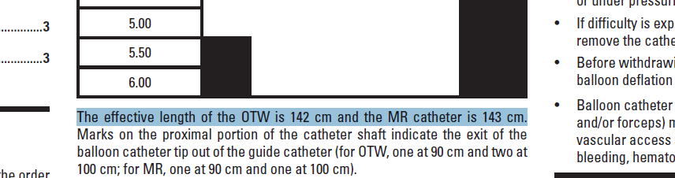

Представители Заказчика пояснили, что Заявитель в обоснование своих доводов по позиции 3 приложил инструкцию на английском языке, что не допустимо при реализации товара на территории Российской Федерации. Медицинское изделие, имеющее регистрационное удостоверение, обязательно сопровождается инструкцией на русском языке.
Вместе с тем, представитель Заявителя указывает, что в действующей инструкции на русском языке на странице 24 в пункте 17 «ТЕХНИЧЕСКИЕ ХАРАКТЕРИСТИКИ МЕДИЦИНСКОГО ИЗДЕЛИЯ» указаны размеры катетера. Так, «эффективная длина катетера от дистального конца кончика до дистального конца коннектора должна быть: 142±0,025 см; 143±0,025 см; 144±0,025 см».
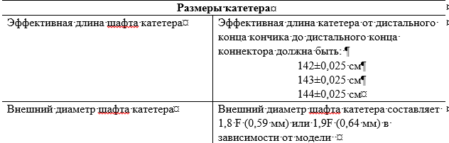
Для катетера Emerge NC размером 4,5*6 (диаметр/длина) установлена длина катетера 142 см, что подтверждается письмом официального представителя производителя в Российской Федерации и этикеткой товара - Катетера Emerge NC размером 4,5*6.
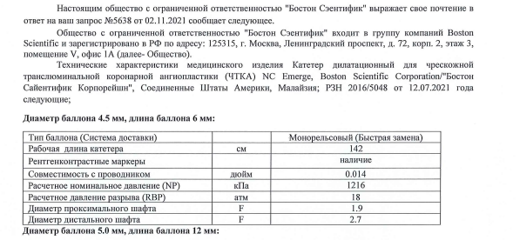
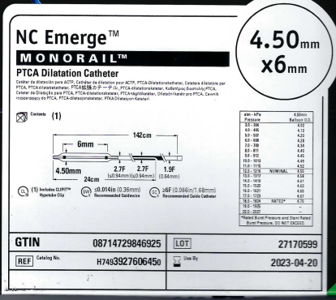

2). По пункту 28 участник предложил к поставке катетер дилатационный для чрескожной транслюминальной коронарной ангиопластики (ЧТКА) NC Emerge, страна происхождения Соединенные Штаты Америки, Малайзия со следующими характеристики на данное медицинское изделие.
- диаметр баллона 3,75мм;
- длина баллона 20 мм;
- диаметр проксимального шафта, F: 1,8.
Согласно доводу жалобы, показатель диаметра проксимального шафта F: 1,8 подтверждается письмом представителя производителя:
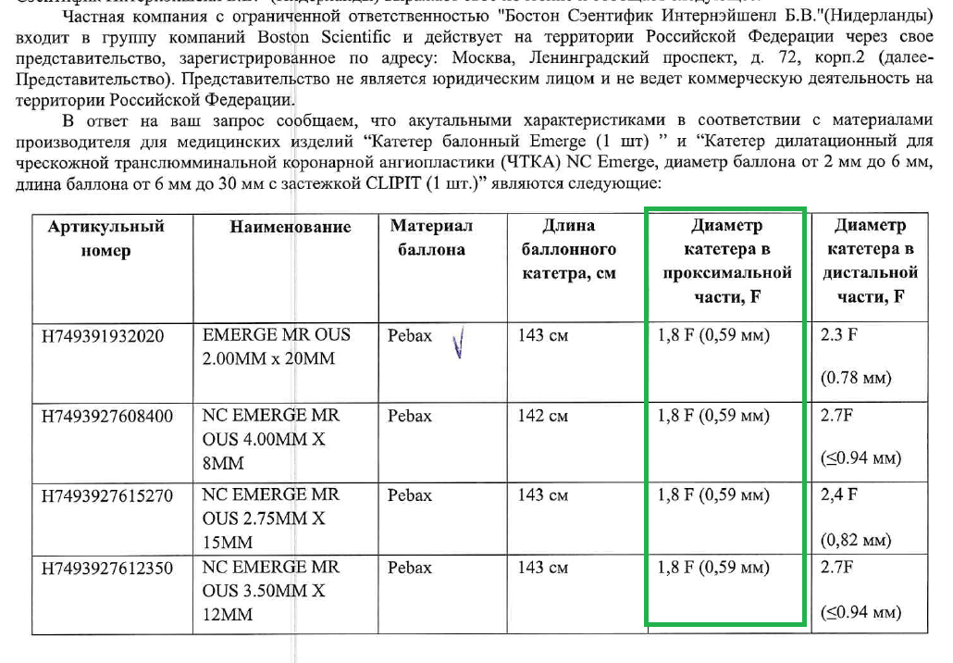
По данной позиции представитель Заказчика пояснил, что согласно ответу представителя производителя - ООО «Бостон Сэентифик» от 02.11.2021г., катетер дилатационный для чрескожной транслюминальной коронарной ангиопластики (ЧТКА) NC Emerge, Соединенные Штаты Америки, Малайзия, с диаметром баллона 3,75 мм, длиной баллона 20 мм:
- диаметр проксимального шафта, F: 1,9.
Заказчик пояснил, что в представленном письме указаны характеристики четырех медицинских изделий, которые имеют иные характеристики, чем указаны в заявке ИП Лучко С. В. Так, в указанном письме отсутствует наименование - катетер Emerge NC с размером 3,75*20, соответственно приведённые доказательства не могут быть подтверждением довода Заявителя.
Кроме того, представители заказчика сообщают, что в действующей инструкции на указанное медицинское изделие на русском языке на странице 24 в пункте 17 «ТЕХНИЧЕСКИЕ ХАРАКТЕРИСТИКИ МЕДИЦИНСКОГО ИЗДЕЛИЯ» приведены размеры катетера, в том числе и «внешний диаметр шафта катетера». Так, внешний диаметр шафта катетера составляет 1,8 F (0,59 мм) или 1,9F (0,64 мм) в зависимости от модели.

Кроме того, подтверждением того, что катетер Emerge NC размером 3,75*20 (диаметр/длина) имеет внешний диаметр шафта катетера 1,9F (0,64 мм), служит письмо официального представительства производителя в Российской Федерации, и этикетка Катетера Emerge NC размером 3,75*20.

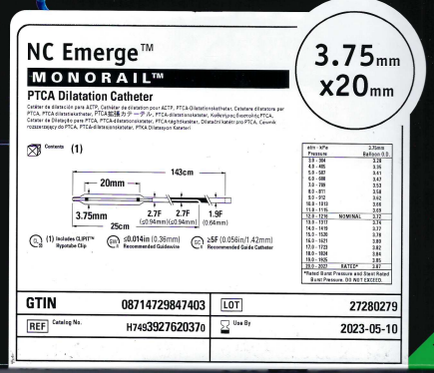
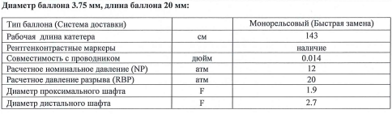

Таким образом, по мнению Заказчика, в жалобе в отношении модели Emerge NC с размером 3,75*20 отсутствуют данные подтверждающие позицию заявителя.
3). Кроме того, Заявитель указывает, что по позиции 51 в заявке участника 1658317, был предложен катетер баллонный стерильный, однократного применения Agent с покрытием Paclitaxel для чрезкожной транслюминальной коронарной ангиопластики и указывает характеристики на данное медицинское изделие с размером:
- диаметр баллона 2,0 мм;
- длина баллона 12 мм;
- рабочая длина катетера, см 144;
- диаметр дистального шафта, F: 2,4.

Согласно доводу жалобы, указанные сведения, относительно длины катетера, подтверждаются письмом представителя производителя:

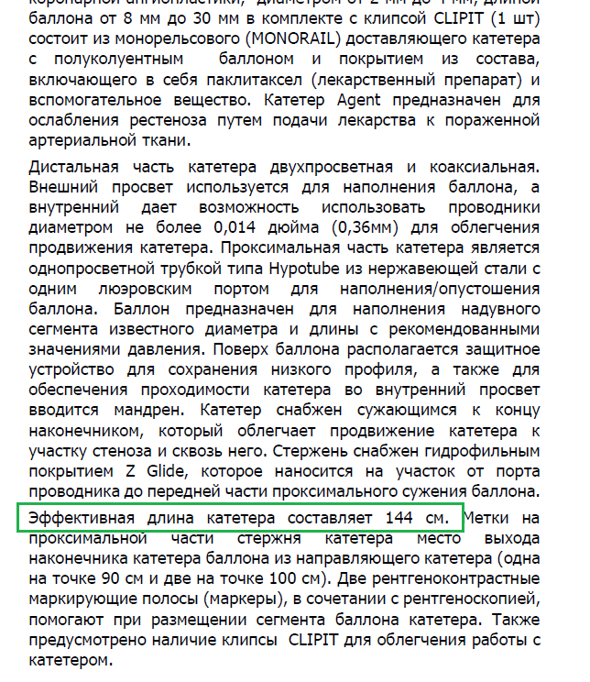
Согласно возражениям Заказчика, в инструкции Agent в пункте 13 «ОБЗОР МАРКИРОВКИ» (стр. 20) указано, что технические характеристики товара определяются маркировкой. Маркировка для каждого изделия является частью технической документации.

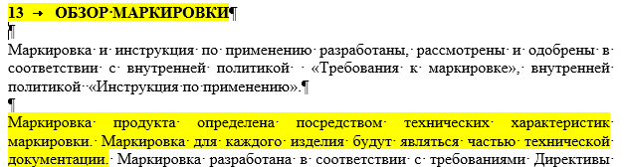

Также Заказчик сообщил, что в инструкции в качества примера приведена маркировка для катетера Agent с размером 2.75*12, в котором указывается «Полезная длина катетера» 142 см (стр. 22). Таким образом, длина катетера Agent не является единой, находится в зависимости от иных параметров продукции, что подтверждается данными производителя.

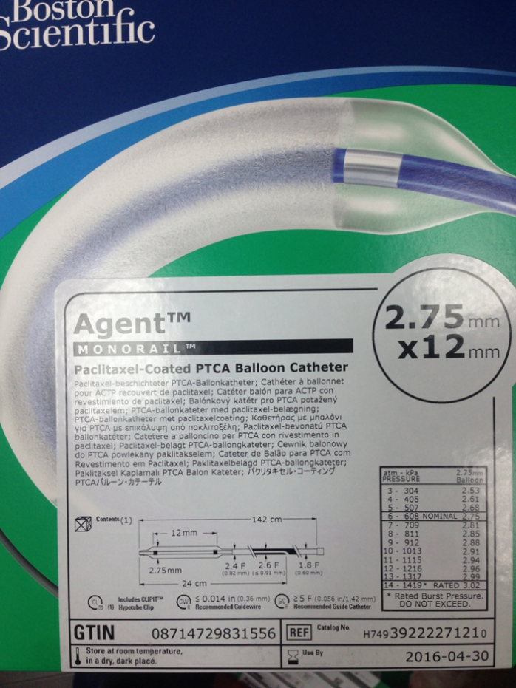

Знак | English Description | Название
 | Agent | Торговое название Agent
 | MONORAIL | Монорельсовая система доставки
 | Paclitaxel-Coated PTCA Ballon Catheter | Баллонный катетер для ЧТКА покрытый паклитакселем
142 cm | - | Полезная длина катетера
12 mm | - | Длина баллона
2.75 mm | - | Диаметр баллона
2.4 F (0.82 mm) | - | Диаметр дистальной части катетера
2.6 F ( ≤ 0.91 mm) | - | Диаметр срединной части катетера
1.8 F (0.60 mm) | - | Диаметр проксимальной части катетера
24 cm | - | Длина дистальной части катетера
Таблица колуэнтности баллона | Atm-kPa Pressure | Давление Атм-КПа
Таблица колуэнтности баллона | 3.00 мм Balloon | Для баллона диаметром 3.00 мм
Таблица колуэнтности баллона | Balloon O.D. | В.Д. Баллона
Таблица колуэнтности баллона | Nominal | Номинальное
Таблица колуэнтности баллона | Rated | Расчетное
Таблица колуэнтности баллона | Rated burst pressure DO NOT EXCEED | Расчетное давление разрыва. НЕ ПРЕВЫШАТЬ
 | Contents | Содержимое
  (1) | Includes CLIPIT  Hypotube Clip | Содержит клипсу CLIPIT (1 шт)
 | Recommended Guidewire | Рекомендованный проволочный направитель
 | Recommended Guide Catheters | Рекомендованный направляющий катетер
 | Catalog N. | Артикул
 | Use by | Использовать до
 | Store at roome temperature, in a dry, dark place | Хранить при комнатной температуре, в сухом, темном месте

В свою очередь, согласно пояснениям, решение о несоответствии предлагаемой продукции требованиям технического задания Заказчик вынес на основании письма официального представителя производителя в Российской Федерации и этикетки, которая нанесена на упаковку для Катетера Agent размером 2.0*15:

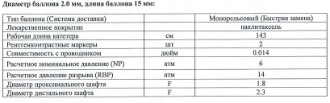
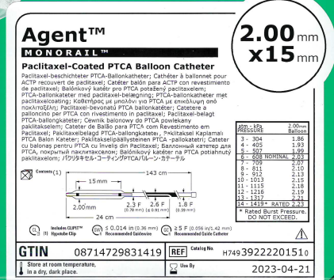

Комиссия Татарстанского УФАС России, выслушав пояснения сторон, изучив представленные материалы, приходит к выводу о том, что у Заказчика на момент рассмотрения первых частей заявок имелись основания полагать, что информация по позициям 3, 28, 51, представленная участником с идентификационным номером 1658317 является недостоверной. Так, с целью объективного рассмотрения сведений, представленных участниками закупки, Заказчиком был направлен запрос на предоставление технических характеристик выпускаемых моделей катетеров официальному представителю ООО «Бостон Сэентифик» в Российской Федерации (запрос: исх. №5638 от 02.11.2021г., ответ: исх. №BSC 293 от 02.11.2021г.). Кроме того, учитывая, что Заказчик является медицинским учреждением, а также идентичные катетеры ранее уже были поставлены в рамках проведения иных закупочных процедур, Заказчик имел представление относительно достоверности указанных участником показателей, что было подтверждено имеющимися в наличии у Заказчика упаковками данных изделий, а также инструкцией на русском языке.
Жалоба Заявителя признана необоснованной.
На основании вышеизложенного, руководствуясь пунктом 2 части 22 статьи 99, частью 8 статьи 106 Федерального закона от 05.04.2013 N 44-ФЗ «О контрактной системе в сфере закупок товаров, работ, услуг для обеспечения государственных и муниципальных нужд», Комиссия

Р Е Ш И Л А:

Признать жалобу заявителя ИП Лучко С.В. (вх. № 14746/ж от 03.11.2021г.) на действия заказчика ГОСУДАРСТВЕННОЕ АВТОНОМНОЕ УЧРЕЖДЕНИЕ ЗДРАВООХРАНЕНИЯ "РЕСПУБЛИКАНСКАЯ КЛИНИЧЕСКАЯ БОЛЬНИЦА МИНИСТЕРСТВА ЗДРАВООХРАНЕНИЯ РЕСПУБЛИКИ ТАТАРСТАН при проведении закупки № 0711200011021000194 на предмет: Поставка расходных материалов для оказания высокотехнологичной медицинской помощи для ГАУЗ "РКБ МЗ РТ" необоснованной.

Решение Комиссии может быть обжаловано в судебном порядке в течение трех месяцев со дня его принятия.

Заместитель Председателя Комиссии В.Р. Амирова

Члены Комиссии Л.А. Акперова

А.Д. Янова

Исп.: Янова А.Д. (843)238-24-86

